CUADERNILLO 3º
ÁMBITO CIENTÍFICO-TECNOLÓGICO
Educación Secundaria
ESPAD
CEPA ALONSO QUIJANO
AVDA. MENÉNDEZ PELAYO, s/n.
TELÉFONO: 967 14 36 16 y 621 37 33 71
02600 VILLARROBLEDO
02003880.cepa@educastillalamancha.es
www.cepa-alonsoquijano.es

FECHA ENTREGA CUADERNILLOS

PARTE 1 | Hasta el 17 de Octubre de 2025
PARTE 2 | Hasta el 13 de Noviembre de 2025
PARTE 3 | Hasta el 12 de Diciembre de 2025

FECHAS DE EXÁMENES DE ESTE MÓDULO
EXAMEN 1º PARCIAL  (Partes 1) | EXAMEN 2º PARCIAL  (Partes 1, 2) | EXAMEN FINAL  (Partes 1, 2 y 3) | HORA EXAMEN
27 de octubre de 2025 | 24 de noviembre de 2025 | 19 de enero de 2026 | A las 19 horas

TUTORÍAS Y DUDAS
1º ESPAD: José Miguel Tornero. Lunes de 12:00 a 13:00 horas.
Email: jmth01@educastillalamancha.es
2º ESPAD: Ana Belén López. Viernes de 10:00 a 11:00 horas.
Email: aaly03@educastillalamancha.es
3º ESPAD: María Manzanares. Jueves de 18:00 a 19:00 horas.
Email: manzanaress@hotmail.es
4º ESPAD: María Aguado. Viernes de 11:00 a 12:00 horas.
Email: meam16@educastillalamancha.es

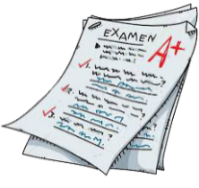
¿QUÉ UNIDADES DIDÁCTICAS ENTRAN EN LOS EXÁMENES?
El contenido se estructura en tres partes, cada uno de los cuales está dividido en varios temas, como se detalla a continuación
Bloque I. Número naturales, Número enteros e Inventos e inventores.
Bloque II: Números racionales y decimales, Proporcionalidad, El Universo y la Tierra y Procesos geológicos.
Bloque III. Lenguaje Algebraico, Clasificación seres vivos e Iniciación a las Tics.
Durante este curso, se realizarán tres pruebas:
- EXAMEN 1º PARCIAL: Constará de una prueba donde se examinará de los saberes básicos pertenecientes a la primera parte. De las partes aprobadas, ya no habrá que examinarse en el examen final. Aquellas partes suspensas, se podrán recuperar en el examen final.
- EXAMEN 2º PARCIAL: Constará de una prueba donde se examinará de los saberes básicos pertenecientes a la segunda parte, con posibilidad de recuperar la primera. De las partes aprobadas, ya no habrá que examinarse en el examen final. Aquellas partes suspensas, se podrán recuperar en el examen final.
- EXAMEN FINAL: En esta convocatoria habrá que hacer una prueba correspondiente a los saberes básicos del último bloque, en la que se incluirán los saberes de los bloques anteriores no superados, para que puedan ser recuperados. Si la media ponderada de los saberes básicos es igual a 5 o más, el ámbito estará superado.
- NOTA: Los exámenes contendrán contenidos basados en los “Criterios de Evaluación”.


¿CÓMO SE CALCULA LA CALIFICACIÓN FINAL?
La calificación final se calcula ponderando un 80% (8 puntos) la nota de los saberes básicos de las tres partes mediante exámenes y un 20% (2 puntos) la nota de los saberes básicos de las partes mediante este cuadernillo.
La entrega de actividades no es obligatoria. El abandono de estas tareas NO conlleva la imposibilidad de presentarse a los exámenes, pero supondría una nota de 0 puntos sobre 2 posibles en este apartado y el examen seguiría teniendo un peso de ocho puntos.
No olvides tampoco que para poder aprobar este módulo es imprescindible tener aprobados los anteriores del ámbito.
¿DÓNDE PUEDO CONSEGUIR EL MATERIAL PARA SEGUIR EL MÓDULO?

- Puedes conseguir el temario del curso comprándolo en fotocopias en la copistería de ASPRONA (Villarrobledo)
- También puedes encontrar videotutoriales explicativos y material complementario en la web www.cientificotecnologico.esy.es

PROFESORES RESPONSABLES EN CADA AULA
VILLARROBLEDO | LEZUZA / TIRIEZ / ALCARAZ / MUNERA | OSSA DE MONTIEL / EL BONILLO
Mod1: María Aguado  Mod2: Ana Belén López  Mod3: María Manzanares | Mod1: Jose Miguel Tornero  Mod2: José Miguel Tornero  Mod3: José Miguel Tornero | Mod1: María Aguado  Mod2: Ana Belén López  Mod3: María Manzanares
Mod4: María Aguado | Mod4: José Miguel Tornero | Mod4: María Aguado
Vuestros profesores resolverán vuestras dudas, consultar horario.

3º CIENTÍFICO-TECNOLÓGICO

Entregar hasta el 17 de octubre de 2025 el bloque VII

Nombre:…………………………………………………….. Localidad:………………………
NOTA: Realiza las actividades en este folio, no utilices otros ni tampoco bolígrafo rojo o lápiz.
Entrega sólo este folio, no pongas portada.

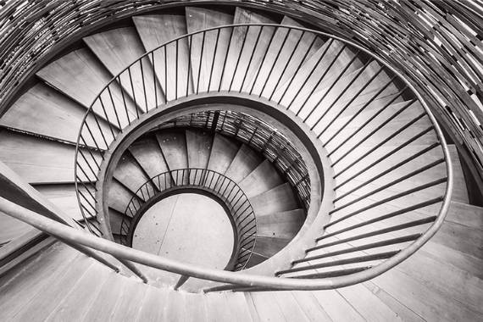

TAREAS MÓDULO III: Ámbito científico

Tareas Bloque VII Temas 1, 2 y 3
NOTA

Nombre y Apellidos:

1º) Completa el siguiente cuadro marcando los diferentes tipos de números.

NÚMERO | Natural | Entero | Racional | Irracional | Real
-2π

1,333333333…

5

2º) Escribe si son verdaderas o falsas las siguientes afirmaciones y corrige las falsas:
- [-5, -7) es un intervalo.
- El inverso de es
- El valor absoluto de 5 es -5
- El intervalo [-15, 10) está formado por todos los números entre -15 y 10, excluyendo el -15 e incluyendo el 10.
- 150 es un numero natural
- El opuesto de +10 es 10
- El número está situado en la recta numérica más a la izquierda que el .

3º) Realiza las siguientes operaciones, de forma que no quede ningún exponente negativo:

- ()^{-15.} ()⁻⁵ =

- ()⁻⁵ : ()⁷=

- (-3)⁻ ¹⁰ =

- 120⁰=

- 1¹ =

4º) Resuelve los siguientes ejercicios de proporcionalidad.

- En una granja, el 20% de los animales son vacas. Sabiendo que hay 12 vacas, ¿cuál es el número total de animales?

- ¿Cuál es el interés producido para un capital de 1650 € a un tipo de interés del 2 % en 3 años? ¿En cuánto dinero se transforma el capital al cabo de los tres años?

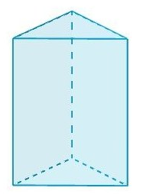
5º) Calcula el volumen de una habitación que tiene 5 m de largo, 4 m de ancho y 2.5 m de alto.

6º) Observa la siguiente figura
Lado del triángulo = 12 cm
Altura: 30 cm
    - Calcula el área total del prisma, y realiza su desarrollo plano

    - Calcula el volumen del prisma

7º) Cambia los siguientes números a notación científica o viceversa.

- 568200000000 =

- 0.00000345 =

- 4.25×10⁻¹⁰ =

- 3.61×10³ =

3º CIENTÍFICO-TECNOLÓGICO
Entregar hasta el 13 de noviembre de 2025 el bloque VIII

Nombre:…………………………………………………………………………..
Localidad:…………………………………………………………………………
NOTA: Realiza las actividades en este folio, no utilices otros ni tampoco bolígrafo rojo o lápiz. Entrega sólo este folio, no pongas portada.

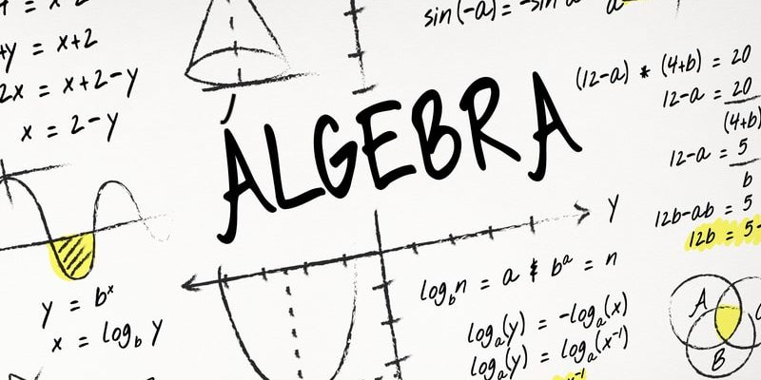

TAREAS MÓDULO III: Ámbito científico

Tareas Bloque VIII Temas 4, 5, 6 y 7
NOTA

Nombre y Apellidos:

1) Resuelve las siguientes ecuaciones:
a) 2 (X + 1) – 3 (X - 2) = X - 6

b) $\frac{X-2}{4}-\frac{2X+ 6}{3}=0$

c) 3x2 - 21x + 30 = 0

- x2 + 4x = 0

c) Resuelve el sistema por el método de sustitución

2º) A un número de 30 alumnos de una facultad universitaria se les pregunta su edad, obteniéndose los siguientes resultados:

21 – 25 – 33 – 55 – 19 – 20 – 23 – 37 – 45 – 24 - 28
18 – 43 – 59 – 29 – 31 – 45 – 23 – 56 – 34 – 19 – 29
63 – 22 – 37 – 26 – 33 – 61 – 59 – 22.

- Agrupa los resultados en una tabla de frecuencias usando los intervalos empezando por el [10,20) y acabando por el [60,70).

b) ¿Cuál es la moda? Calcula la mediana. Representa el histograma.

3º) A un número de 20 personas se les pregunta el número de teléfonos móviles que tienen en casa, obteniéndose los siguientes resultados:

Variable | Frecuencia
0 | 1
1 | 4
2 | 6
3 | 5
4 | 4

a) Completa la tabla
b) Calcula la media

c) Calcula la varianza y la desviación típica.

- Calcula el coeficiente de variación

- Se ha hecho el mismo estudio en otra ciudad, obteniéndose una media de 2,5 y una desviación típica de 0,8 ¿Dónde hay más dispersión? ¿por qué?

- ¿Cuál es la moda?. Representa el diagrama de barras

4º) Explica la estructura del átomo de P, cuyo Z=15 siguiendo el modelo planetario (dibuja la forma del átomo), y distribuye los electrones según le corresponda por niveles.

5º) Completa la tabla con los huecos que faltan, haciendo referencia a las partículas subatómicas presentes en los diferentes elementos químicos.

Nº ELEMENTO | Nº PROTONES | Nº ELECTRONES | Z | Nº NEUTRONES | A
Fe |  | 26 |  | 30
Ca | 20 |  |  |  | 40
Ba |  | 56 |  |  | 137
Zn |  |  | 30 | 35

6º) Señalar con una X la casilla correspondiente, según la molécula tenga enlace IÓNICO, COVALENTE o METÁLICO:

MOLÉCULA | IÓNICO | COVALENTE | METÁLICO
AgCl
NH₃
Ag
BaCl₂
CH₄

3º CIENTÍFICO-TECNOLÓGICO
Entregar hasta el 12 de diciembre de 2025 el bloque IX

Nombre:…………………………………………………………………………..
Localidad:…………………………………………………………………………
NOTA: Realiza las actividades en este folio, no utilices otros ni tampoco bolígrafo rojo o lápiz.
Entrega sólo este folio, no pongas portada.

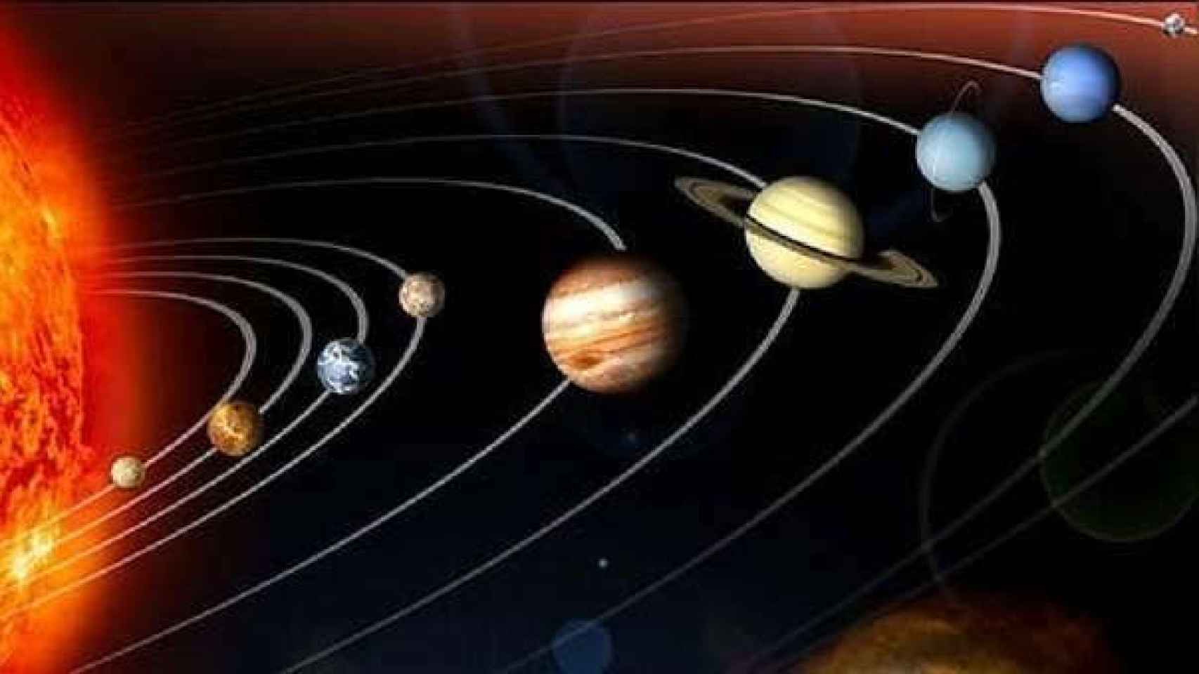

TAREAS MÓDULO III: Ámbito científico
NOTA

Tareas Bloque IX

Nombre y Apellidos:
1º) Un circuito eléctrico está formado por una pila de petaca 4,5 v, una bombilla que tiene una resistencia de 90 Ω, un interruptor y los cables necesarios para unir todos ellos. Se pide una representación gráfica del circuito y que se calcule la intensidad de la corriente que circulará cada vez que cerremos el interruptor.

2º) Contesta a las siguientes preguntas en relación con el circuito de la figura siguiente:
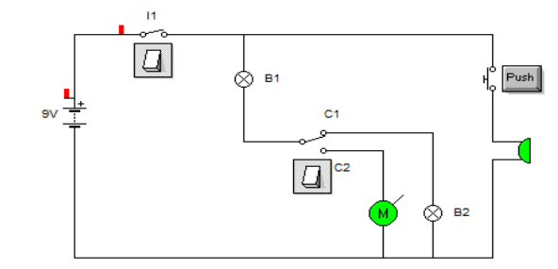
- Indica la posición de los elementos de maniobra para que se enciendan las dos bombillas.

- ¿En qué posición han de estar los elementos de maniobra para que funcione el motor?

- ¿Qué crees que pasaría, si estando funcionando el motor se funde o aflojamos la bombilla 1? Razona la respuesta.
d) Indica la posición de los elementos para que suene el timbre.
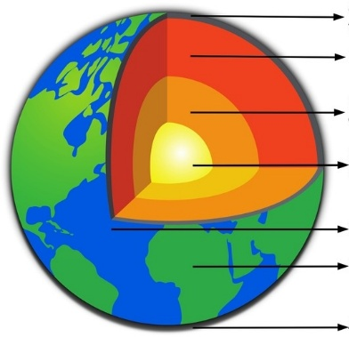
2º) La lavadora de tu casa tiene una potencia de 1800 W, y el lavado dura 2 horas. ¿Cuánta energía consumirá? ¿Cuánto me cuesta cada secado si el precio del kWh es de 18 céntimos?

3º) Responde las siguientes preguntas sobre el universo.

- Describe el origen del universo a partir del Big Bang.

- Ordena los planetas que forman el Sistema Solar, siendo el número 1 el más cercano al Sol, y número 8 el más lejano.

- Diferencia entre planetas rocosos y gaseosos. Menciona cuales son los planetas rocosos y cuales gaseosos.

- Indica las partes de la estructura terrestre (Manto, Hidrosfera, Corteza terrestre, Núcleo interno, Atmosfera, Litosfera, Núcleo externo)

- Señala si las siguientes afirmaciones son verdaderas o falsas.
a. La Tierra realiza dos movimientos importantes: rotación y traslación.
b. Una consecuencia del movimiento de rotación es la sucesión de estaciones.
c. Una consecuencia del movimiento de traslación es la sucesión del día y la noche.
d. Como la Tierra tarda 365 días y 4 horas en realizar el movimiento de traslación cada cuatro años hay un año bisiesto.

- Completa el texto con las fases de la luna donde corresponda.
La _______________es cuando la Luna está entre la Tierra y el Sol y por lo tanto no la vemos.
En el _______________, la Luna, la Tierra y el Sol forman un ángulo recto, por lo que se puede observar en el cielo la mitad de la Luna, en su período de crecimiento.
La _____________ o plenilunio ocurre cuando La Tierra se ubica entre el Sol y la Luna; ésta recibe los rayos del sol en su cara visible, por lo tanto, se ve completa.
Finalmente, en el __________________ los tres cuerpos vuelven a formar ángulo recto, por lo que se puede observar en el cielo la otra mitad de la cara lunar.

- Relaciona los conceptos con sus definiciones

A) Panspermia | - Los antiguos griegos pensaban que el universo se componía de la Tierra, alrededor de la cual giraban el sol, la luna y las estrella. Ellos sostenían que estos astros se ubicaban en esferas cristalinas que giraban en torno a la Tierra
B) Geocentrismo | - que consisten en el oscurecimiento del Sol visto desde la Tierra, debido a la sombra que la Luna proyecta.
C) Eclipse de sol | - Las cuatro estaciones están determinadas por cuatro posiciones principales en la órbita terrestre, opuestas dos a dos
D) Teoría de la sopa o caldo primordial | - Es una hipótesis que propone que la vida puede tener su origen en cualquier parte del universo, y no procede directa ni exclusivamente de la Tierra, que probablemente la vida en la Tierra proviene del exterior y que los primeros seres vivos habrían llegado posiblemente en meteoritos o cometas desde el espacio a la Tierra.
E) Solsticios y equinoccios | - En un principio, cuando se formó la Tierra hace unos 4500 millones de años, nuestro planeta era una enorme bola de fuego en la que los elementos se fueron agrupando según su densidad, depositándose los más densos en el interior, formando el núcleo, y los más ligeros, en el exterior, rodeando la parte sólida.

A) | B) | C) | D) | E)

4º) Responde a las siguientes preguntas del tema 9. Minerales y rocas.
- Define.
  - Mineral:

  - Roca:

- Relaciona las propiedades de los minerales con su concepto

- Densidad | - Son propiedades que se producen al incidir la luz sobre un mineral. Vamos a estudiar el brillo, la transparencia, el color, la luminiscencia, y la doble refracción.
- Propiedades magnéticas | - La conductividad es la facilidad de un mineral para transmitir la corriente eléctrica. Los metales nativos, los sulfuros y los óxidos metálicos son buenos conductores pero la mayoría de los minerales son malos conductores.
- Propiedades ópticas | - Esta propiedad en los minerales es fundamental para su identificación. Algunas de las más importantes pueden determinarse mediante simple inspección ocular (visu) o mediante ensayos muy sencillos.
- Propiedades químicas | - Es la relación entre la masa de un mineral y el volumen que ocupa. Se suele expresar en g/cm3
- Forma o hábito | - Dureza, fractura y exfoliación
- Propiedades eléctricas | - Es una propiedad relacionada con el contenido en hierro (Fe) de un mineral. Cuando los minerales son fuertemente atraídos por un imán se denominan ferromagnéticos como la magnetita.
- Propiedades mecánicas | - Describe el aspecto y forma que presentan los minerales. El hábito se encuentra determinado por las condiciones ambientales de formación y es reflejo de la estructura cristalina.
- Propiedades físicas | - Miden la capacidad de reaccionar con otras sustancias. Algunas propiedades químicas pueden ser percibidas por los sentidos como sabor (solubilidad) y olor (contenido en azufre).

A) | B) | C) | D) | E) | F) | G) | H)

- Relaciona cada propiedad de los minerales con su definición:
A) Dureza | 1. Aspecto que presentan los minerales
B) Tenacidad | 2. Resistencia a la rotura
C) Densidad | 3. Forma en que es devuelta la luz al reflejarse en una superficie
D) Brillo | 4. Relación entre la masa y el volumen
E) Hábito | 5. Resistencia a ser rayado

A) | B) | C) | D) | E)

- Completa el ciclo de las rocas (sedimentarias, magmáticas y metamórficas)
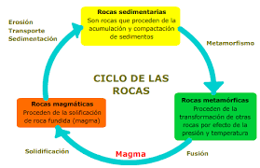

- Define qué es un agente geológico.

- ¿Qué diferencias existen entre los agentes geológicos externos y los agentes geológicos internos?

- Responde verdadero o falso según corresponda justificando tu respuesta:
  - La meteorización es el desgaste arranque y movilización de los materiales por la acción del viento y agua, en todas sus formas. Falso, es la definición de erosión.
  - Se entiende por erosión a la alteración y pérdida de cohesión de los minerales de las rocas como resultado de la acción de la atmósfera sobre ellas. Falso, se trata de la definición de meteorización.
  - El transporte consiste en el traslado de los materiales erosionados, de un lugar a otro, por un agente geológico. Verdadero.
  - La sedimentación es el depósito de los materiales transportados por los agentes geológicos, al cesar su capacidad de transporte. Verdadero.

- Explica si las siguientes afirmaciones son verdaderas o falsas en relación a las partes de un torrente:
  - La cuenca de recepción es el lugar donde se depositan los materiales. El agua pierde fuerza al desaparecer la pendiente del terreno y deposita todos los materiales erosionados formando los abanicos fluviales.
  - El canal de desagüe es la zona con gran pendiente donde el agua posee alto poder erosivo.

- La siguiente imagen simula el curso de un río. Completa el esquema y define brevemente cada parte.
1.

2.

3.

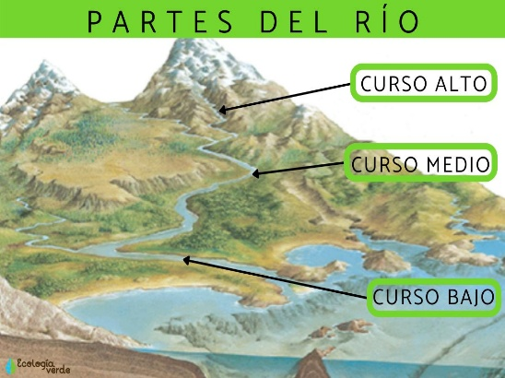

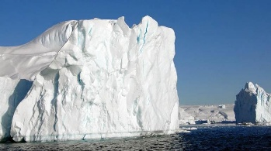
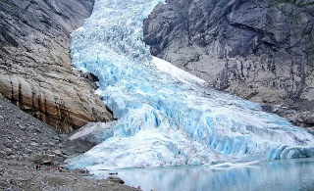
¿Qué tipos de glaciares se pueden encontrar? Define cada uno de ellos y elige qué image
Imagen 1
Imagen 2

